Problema 4
DESPUÉS DE LA FERIA

feria.txt

DESCRIPCIÓN

Después de estar Karel divirtiéndose en la feria, Karel cayó rendido y se tendió a dormitar. Cuando despertó se dio cuenta que estaba perdido, no sabía en donde se hallaba, ni se acordaba si traía, o no, zumbadores en la mochila. Entresueños vio aparecer un elefante rosa y le dijo: “En el estado que te encuentras necesitas uno buenos chilaquiles, Doña Karlota los prepara muy ricos, su fonda está en la fila 1, y la columna…, bueno eso te lo dejo a ti. Sólo te diré que en algún lugar del mundo, pero sobre la misma columna o renglón en que te encuentras te dejaré una pata de elefante lata (zumbador), la distancia a la que está de ti, es exactamente el número de columna de tu casa”. Karel se fue en busca del Red Kar, y después de eso fue a comer los deliciosos chilaquiles.

PROBLEMA

Llevar a Karel a comer chilaquiles a la celda que se encuentra en la fila 1 y columna igual a la distancia de Karel a un zumbador que está en la misma columna o renglón de él, y pero que no se encuentra en la misma posición de Karel.

CONSIDERACIONES
1) En el mundo solamente hay un zumbador.
2) No hay paredes en el mundo salvo las que rodean al mundo.
3) La cantidad de zumbadores en la mochila de Karel es desconocida, así como su orientación y posición.
4) Karel no está encima del zumbador.
5) Al final Karel debe estar en la fila y columna que dice el problema. No importa su orientación.

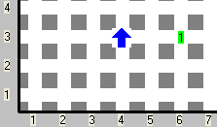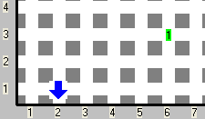

Ejemplo de Entrada Ejemplo de Salida

